

Informar Dados da Agência Reguladora
O objetivo desta funcionalidade é informar os dados do Registro de Atendimento (RA) por parte da agência reguladora. A opção pode ser acessada via Menu de Sistema, no caminho: GSAN > Atendimento ao Público > Agência Reguladora > Informar Dados da Agencia Reguladora.
Feito isso, o sistema exibe a tela a seguir:

Observação
Informamos que os dados exibidos nas telas a seguir são fictícios, e não retratam informações de clientes.
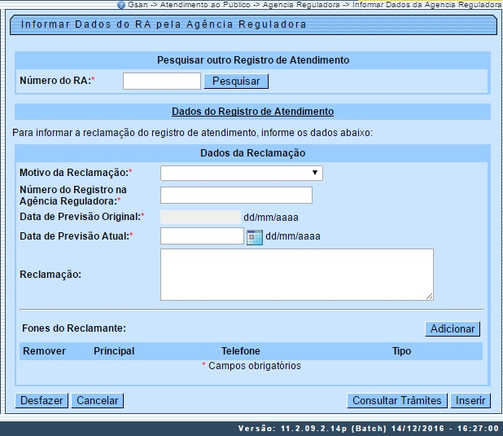
Acima, informe, obrigatoriamente, o número do RA e os demais dados da reclamação, para inclusão das informações referentes à agência reguladora. Depois, clique no botão . O quadro Fones do reclamante é preenchido mediante o botão que acessa a tela abaixo para preenchimento das informações:
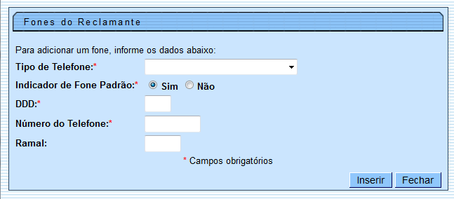
Feito isso, o sistema visualiza a tela com os campos informados:
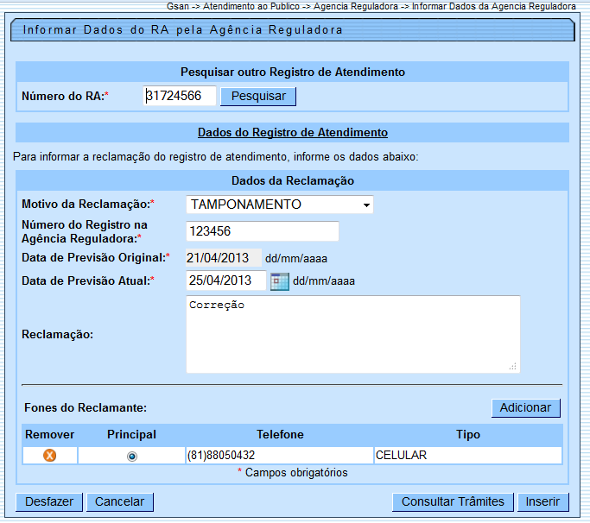
Ao clicar no botão , o sistema exibe a tela abaixo:
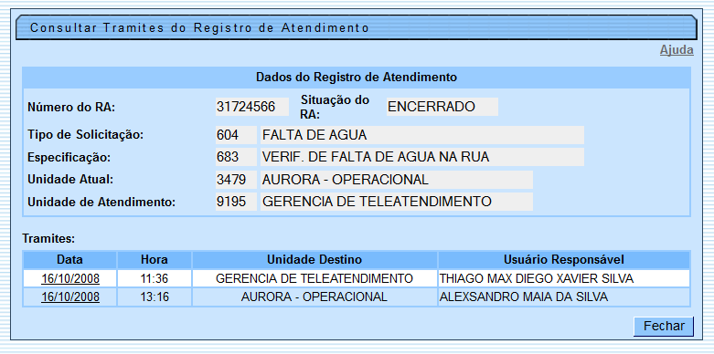
Ao clicar no link do campo Data, referente ao quadro dos Trâmites, o sistema exibe a tela a seguir:
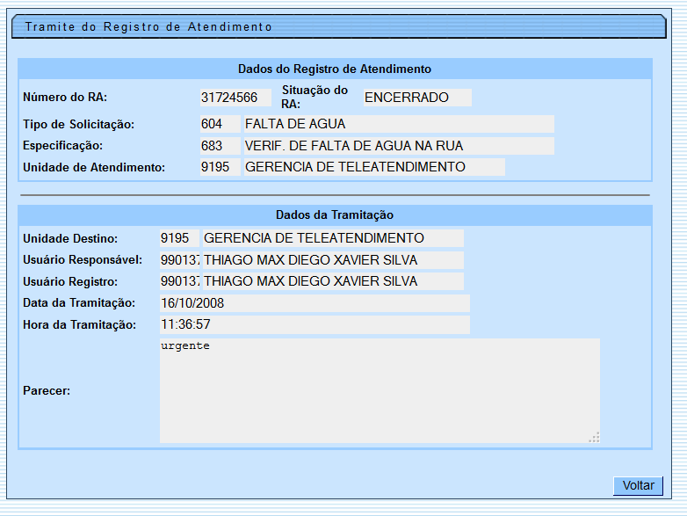

Dados do Registro de Atendimento - Tela Expandida
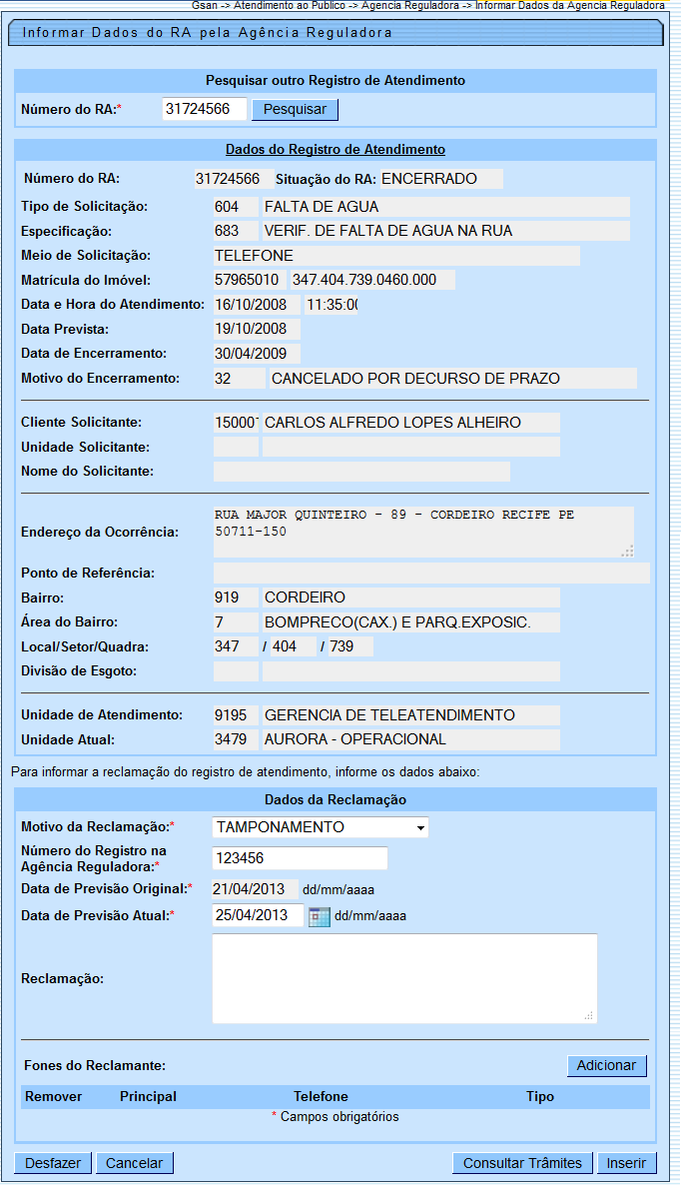

Tela de Sucesso
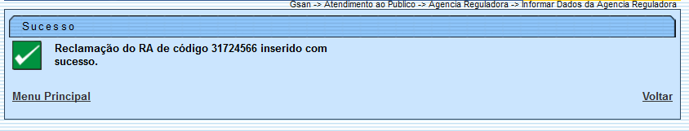
Durante o preenchimento dos campos, o sistema executa algumas validações:
- Verificar a existência de dados:
  - Caso as informações digitadas não constem na base de dados, o sistema exibe a mensagem: Tabela «nome da tabela» inexistente e cancela a operação.
  - Caso a tabela esteja sem dados, o sistema exibe a mensagem: Tabela «nome da tabela» sem dados para seleção e cancela a operação.
- Verificar fone do reclamante já existente:
  - Caso o telefone do reclamante informado já esteja na lista, o sistema exibe a mensagem: Este Telefone já foi informado.
- Verificar existência do DDD:
  - Caso o código do DDD não exista na tabela MUNICIPIO, o sistema exibe a mensagem: DDD informado não está cadastrado no sistema.
- Verificar preenchimento dos campos:
  - Caso o usuário não informe ou selecione o conteúdo de algum campo necessário à inclusão da reclamação do RA por parte da agência reguladora, o sistema exibe a mensagem: Informe «nome do campo que não foi preenchido ou selecionado».
- Atualização realizada por outro usuário:
  - Caso o usuário esteja tentando atualizar um objeto que já tenha sido atualizado durante a manutenção corrente, o sistema exibe a mensagem: Esse registro foi atualizado por outro usuário durante a operação. Realize novamente a operação.
- Verificar sucesso da operação:
  - Caso o código de retorno da operação efetuada no banco de dados seja diferente de zero, o sistema exibe a mensagem conforme o código de retorno; caso contrário, exibe a mensagem: Reclamação do RA de código «número do RA» inserido com sucesso.

Preenchimento dos Campos
Campo | Orientações para Preenchimento
Número do RA | Campo obrigatório - Informe o número do registro de atendimento e clique no botão .
Dados do Registro de Atendimento | Este é um link que permite ao usuário expandir ou recolher a lista de dados do registro de atendimento, que ficam no modo recolhido.
Motivo da Reclamação | Campo obrigatório - Selecione uma das opções disponibilizadas pelo sistema.
Número do Registro na Agência Reguladora | Campo obrigatório - Número da Agência Reguladora com, no máximo, 20 (vinte) caracteres.
Data de Previsão Original | Campo obrigatório - Data prevista para a Agência Reguladora Original.
Data de Previsão Atual | Campo obrigatório - Informe a data prevista para a Agência Reguladora Atual, no formato dd/mm/aaaa (dia, mês, ano), ou clique no botão para selecionar a data desejada.  Data Prevista = Data corrente + número de dias previstos para a especificação do tipo de solicitação.  Para obter detalhes sobre o preenchimento do campo de datas, clique no link Pesquisar Data - Calendário.
Reclamação | Descrição da reclamação da agência reguladora com, no máximo, 400 (quatrocentos) caracteres.
Fones do Reclamante: | Ao clicar no botão , o sistema permite adiconar vários telefones do reclamante para futuros contatos. A tela acionada possui os seguintes campos:  Tipo de Telefone: Campo obrigatório - Selecione uma das opções disponibilizadas pelo sistema;  Indicador de Fone Padrão: Campo obrigatório - Sim indica que este será o principal fone de contato; caso contrário, informe a opção Não. Apenas um dos telefones informados pode ser o principal.  DDD: Campo obrigatório - Informe o código DDD do telefone, com no máximo 2 dígitos.  Número do Telefone: Campo obrigatório - Informe o número do telefone, com no máximo 9 (nove) dígitos.  Ramal: Informe o número do ramal, com no máximo 4 (quatro) dígitos.  Após o preenchimento dos campos sobre os fones do reclamante, clique no botão .  Vários números de telefones podem ser incluídos  É possível remover um telefone que se encontra na lista de incluídos, clicando no botão do item desejado.  Para fechar o popup, clique no botão .

Funcionalidade dos Botões
Botão | Descrição da Funcionalidade
 | Ao clicar neste botão, o sistema comanda a execução da pesquisa dos dados referentes ao Registro de Atendimento - RA.
Ao clicar neste botão, o sistema permite selecionar uma data válida, no formato dd/mm/aaaa (dia, mês, ano).
Para obter detalhes sobre o preenchimento do campo de datas, clique no link Pesquisar Data - Calendário.
 | Ao clicar neste botão, o sistema permite adiconar vários telefones do reclamante para futuros contatos.
 | Ao clicar neste botão, o sistema permite remover um telefone que se encontra na lista de incluídos.
 | Ao clicar neste botão, o sistema desfaz a última operação realizada.
 | Ao clicar neste botão, o sistema cancela a operação e retorna à tela principal.
 | Ao clicar neste botão, o sistema permite consultar a movimentação do Registro de Atendimento nos diversos setores da empresa para atender a solicitação do cliente.
 | Ao clicar neste botão, o sistema fecha a tela do popup.
 | Ao clicar neste botão, o sistema à tela anterior.
 | Ao clicar neste botão, o sistema comanda a inserção dos dados na base de dados.
Clique aqui para retornar ao Menu Principal do GSAN

